**Instrucciones:**

Descarga este documento y realiza lo que indica. Al terminar, envíalo por medio de la Plataforma Virtual.

1. Balancea y clasifica las siguientes ecuaciones químicas:
2. Al2O3 -------> Al + O2
3. Zn + CuNO3 ------> Zn(NO3)2 + Cu
4. P2O5 + H2O --------> H3PO4
5. 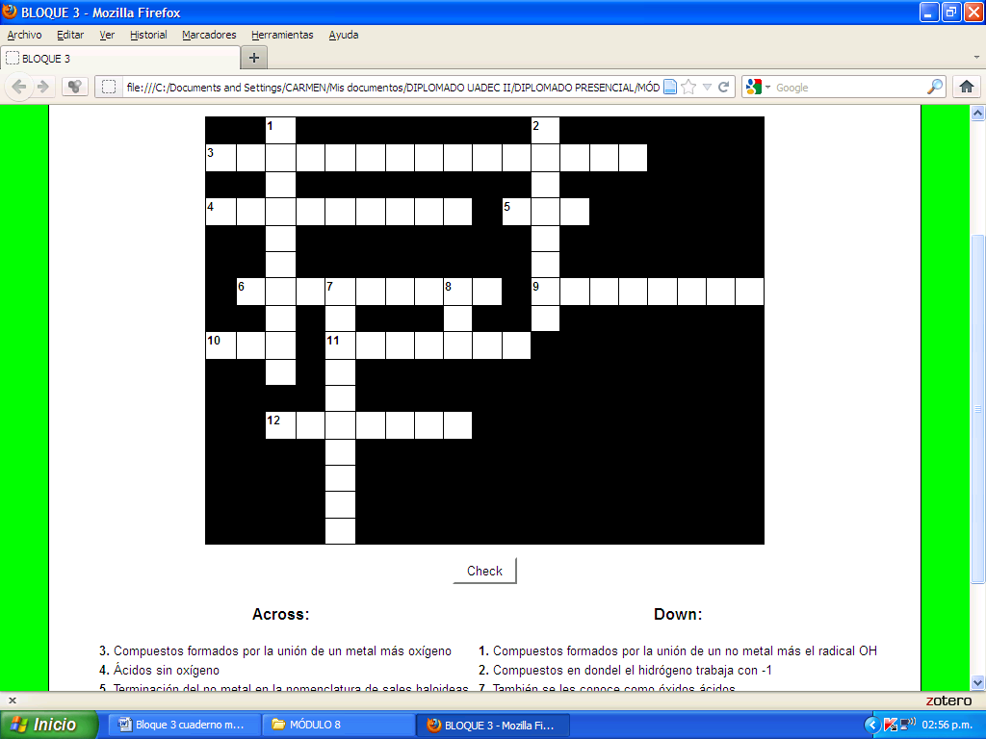Resuelve el siguiente crucigrama:

|  |  |
| --- | --- |
| Horizontales | Verticales |
| 3.- Compuestos formados por la unión más oxígeno | **1.-** Compuestos formados por la unión de un no metal más el radical OH |
| 4.- Ácidos sin oxígeno | **2.-** Compuestos en donde el hidrógeno trabaja con -1 |
| 5.- Terminación del no metal en la nomenclatura de sales haloideas | **7.-** También se les conoce como óxidos ácidos |
| 6.- Iones o grupo de iones con 2 valencias 2+ | **8.-** Prefijo que denota 3 átonos de algún elemento |
| 9.- Sales con Oxígeno |  |
| 10.- Sulfijo que indica la menor valencia |  |
| 11.- Terminación en la nomenclatura de hidrácidos |  |
| 12.- Manera de representar a un compuesto químico |  |

*Envíala a través de la Plataforma Virtual.*

*Recuerda que el archivo debe ser nombrado:*

***Apellido Paterno_Primer Nombre_Balancea_y_Clasificacion***